- 選擇題(一題2分，共20分)
1. ( ) 土城之所以叫土城是因為？ A 整個城市都是土 B 因為有座土牆 C 隨意取的
2. ( ) 土城的舊名為？ A 土城B 擺枝 C擺接
3. ( ) 土城的承天禪寺上有種特別的植物? A 油桐樹 B櫻花樹 C松樹
4. ( ) 台灣位於哪個板塊上? A歐亞板塊 B菲律賓板塊 C兩者皆是
5. ( ) 澎湖是由幾個小島所組成的？ A 50 B 90 C 75
6. ( ) 金門特有的農作物為? A高粱 B大麥 C 燕麥
7. ( ) 蘭嶼的形成是因為? A 火山噴發 B 板塊推擠 C 大陸分裂
8. ( ) 台灣南北約長多少公里？ A 517 B 489 C 394
9. ( ) 高度多少公尺以上的才能稱之為山脈？ A 600 B 700 C 500
10.( ) 台北市內有哪座火山？ A澎湖火山群 B 基隆火山群 C 大屯火山群
二、是非題(一題4分，共20分)
1. ( ) 土城位於新店溪和大漢溪交會地帶?
2. ( ) 最早在土城地區生活的族群為泰雅族?
3. ( ) 台灣本島包含離島總面積共為36000平方公里?
4. ( ) 綠島擁有全球少見的火山溫泉?
5. ( ) 地殼變動後會產生地震現象?
三、填充題(一題2分，30分)
台灣地圖 | 地形 | 出現地區
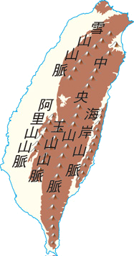 | _______ | ◎台灣有哪些山脈？  1.________________________  2. ________________________  3. ________________________  4. ________________________  5. ________________________
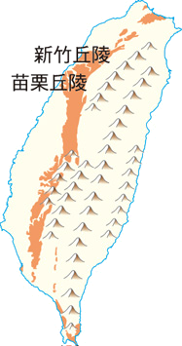 | _______ | ◎台灣有哪些丘陵？  1.________________________  2. ________________________
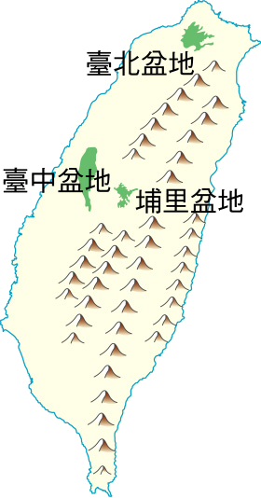 | _______ | ◎台灣有哪些盆地？  1.________________________  2. ________________________  3. ________________________
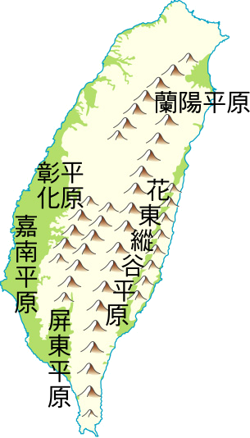 | _______ | ◎台灣有哪些平原？  1.________________________  2. ________________________  3. ________________________  4. ________________________  5. ________________________
四、問答題(一題10分，共30分)
(一) 馬祖列島有哪四個特色?

(二) 侵蝕作用有哪五種?

(三) 侵蝕作用後，會產生哪五種地形?

